**Resolución del reto “Torrente3”**

TheGrue - CTF Team

/home/jhonnthedickers/hacking/writeups/this.docs

20/02/2024

# **Nick de los autores***:* Astharot15, DreySanox

Localidad: Madrid, Madrid (España)

Temas: CTF, Hack0n, Misc

Contacto: jhonnthedickers@gmail.com

# **Índice**

**Índice 2**

**Enunciado del Reto 2**

**Resolución 3**

Extrayendo el archivo: 3

Encontrar archivo oculto: 3

**Flag: 4**

# 

# 

# 

# 

# **Enunciado del Reto**

Han descargado unos archivos por BitTorrent y tenemos el json con el contenido. Encuentra el nombre del archivo secreto.

*Palabras clave:* Torrent, Misc, JohnTheRipper, rar.

# **Resolución**

## 

## **Extrayendo el archivo:**

Nos dan un archivo .rar con una contraseña para extraerlo. Para ello usaremos rar to john para extraer el hash y luego crackearemos.

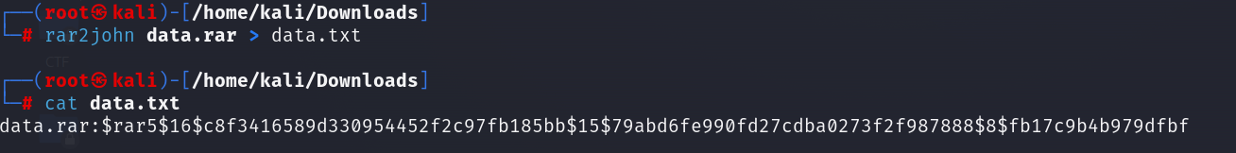

Tenemos el hash del rar, ahora usaremos una wordlist y John para creackearlo.

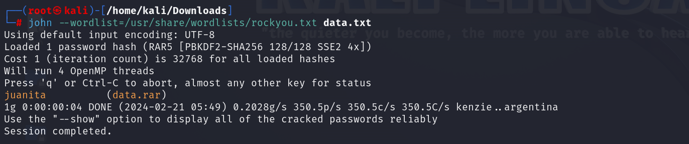

La contraseña es juanita así que vamos a extraer el archivo.

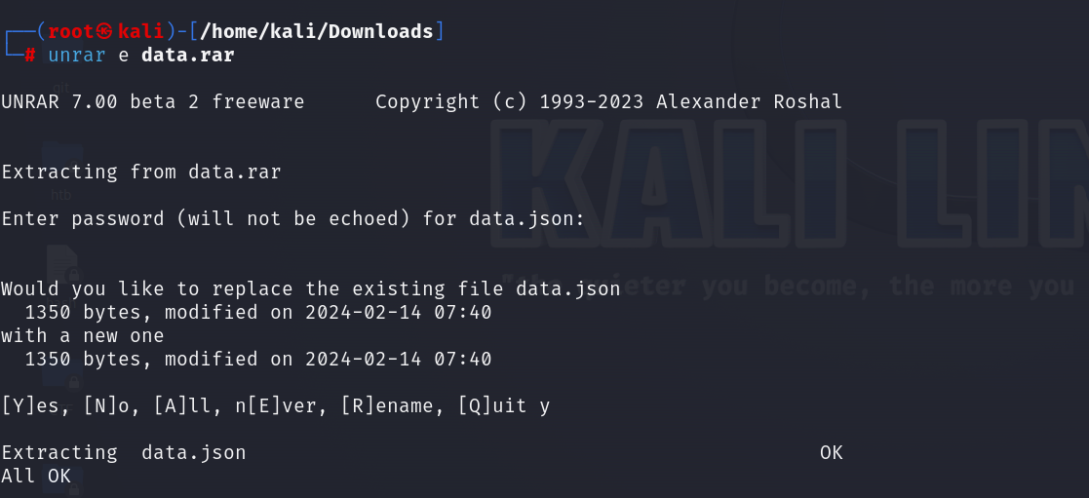

## **Encontrar archivo oculto:**

El contenido del archivo nos muestra una comunicación P2P de BitTorrent con varios archivos y una IP.

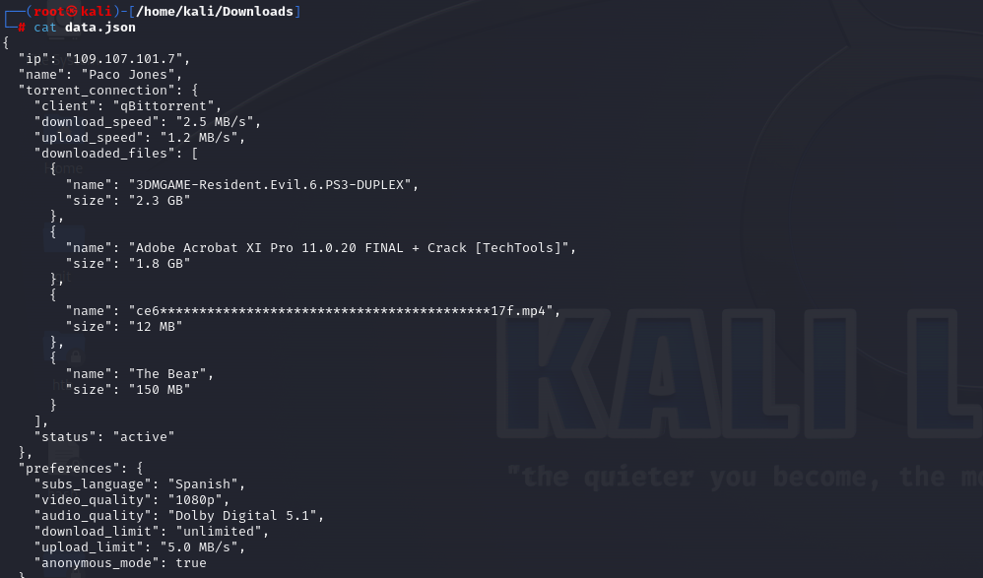

El archivo que buscamos es el censurado que termina en .mp4. Busquemos información sobre el historial de descargas de qBittorrent. Encontramos que la información del historial según la IP es pública así que queda encontrar un página que nos lo muestre.

La página que más aparece es <http://www.youhavedownloaded.com/> pero vemos que no está disponible. Usaremos <https://iknowwhatyoudownload.com/> para encontrar el archivo.

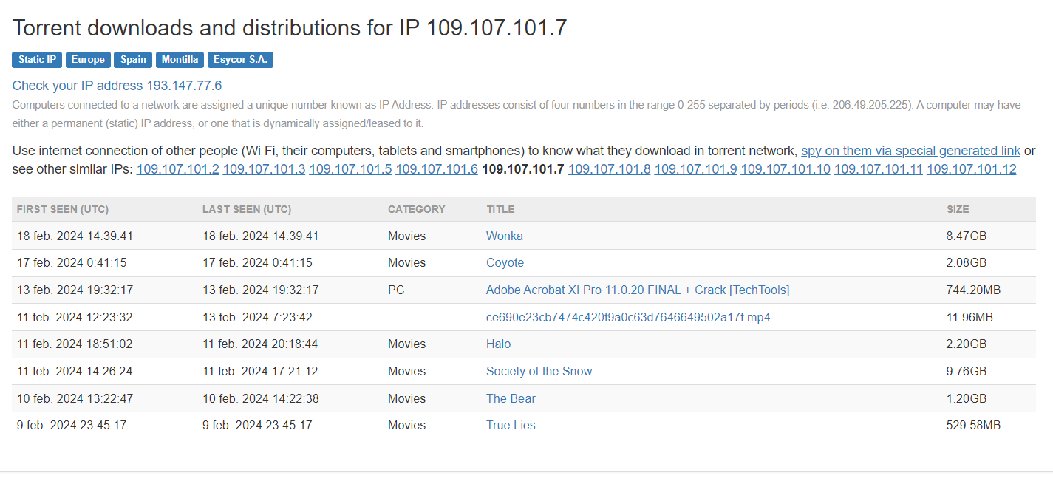

Coinciden los archivos descargados así que copiamos el .mp4 y esa será la flag.

### **Flag:** ce690e23cb7474c420f9a0c63d7646649502a17f.mp4